CLPM 控制回路性能管理系统
算法理论、产品设计与工程实施指导报告
面向控制回路性能监测、评估、诊断与 PID 参数自整定软件开发
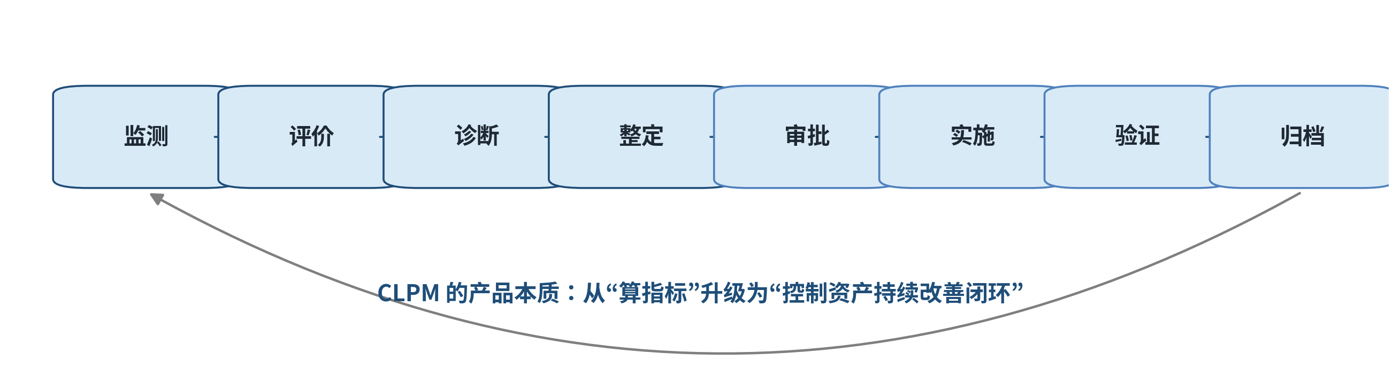
图 1 CLPM 从算法评估走向控制资产持续改善闭环
版本：V1.0
用途：产品需求深化、算法开发、工程实施、客户交流与内部培训
说明：本报告基于本轮对话内容，并结合已上传的 CLPM/FDS 规划与关键算法设计文档整理形成。

摘要
CLPM（Controller / Control Loop Performance Monitoring, Evaluation, Diagnosis & PID Self-tuning System）不应被设计为单纯的“指标计算工具”，而应定位为面向工业用户的控制资产管理与持续优化平台。其核心价值在于将大量 PID 回路从依赖经验、事后排查、零散整定，转变为在线监测、量化评价、证据化诊断、模型化整定、审批实施与效果验证的闭环管理。
本报告围绕前期讨论的关键算法与工程问题，系统梳理 MVC 最小方差性能评估、控制回路振荡检测、阀门粘滞检测、FOPDT/SOPDT 过程模型、Lambda/IMC/SIMC 等 PID 整定方法、模型可信度检查、历史数据辨识与自动模型选择，并将其转化为 CLPM 产品开发和工程实施建议。
核心结论 | 产品化含义
MVC/Harris 指数用于建立理论性能基准 | 不宜单独作为评分，应与稳定率、振荡率、粘滞、饱和等指标联合诊断。
振荡检测应关注周期性、重复性和 PV-OP 关联 | 自相关、零交叉、频谱和正负段相似率需要融合输出“振荡证据链”。
阀门粘滞是 PID 整定前必须排查的执行机构问题 | 高粘滞回路不应直接自整定，应先检查阀门、定位器、气源和填料。
FOPDT 是默认整定模型，SOPDT 是复杂过程增强模型 | 系统应支持候选模型竞争，并根据验证误差、AIC/BIC、残差和参数合理性自动选择。
Lambda/SIMC/IMC 更适合工业默认整定 | Z-N、Cohen-Coon 可作为参考或快速方案，不宜在高风险回路中默认使用。
历史数据可以做模型辨识 | 关键在于自动筛选有效激励、处理闭环反馈和模型可信度评分。
没有可信模型，不输出正式 PID 参数 | 仿真验证需要局部过程动态模型，实施后验证需要真实运行数据。

目录
1. CLPM 产品定位与总体架构
2. 核心算法理论体系
3. PID 整定理论与过程模型
4. 历史数据辨识、自动模型选择与模型可信度
5. 产品功能设计与数据对象建议
6. 工程实施方法与部署路线
7. 验证、验收与版本路线
8. 主要风险与落地建议
附录：算法输出字段与推荐阈值

1. CLPM 产品定位与总体架构

1.1 产品定位
CLPM 的核心对象是工厂 BPCS/DCS/PLC 中的大量基础控制回路，重点关注 PV、SP、OP、MODE、质量码、阀位反馈、PID 参数及相关报警/工况数据。其目标不是替代 DCS 执行实时控制，而是对控制回路进行持续监测、评估、诊断、整定和整改闭环管理。
- 面向仪控工程师：发现差回路、解释原因、推荐整定参数、形成证据链。
- 面向工艺工程师：识别控制波动对质量、能耗、负荷和收率的影响。
- 面向设备维护人员：识别阀门卡涩、定位器异常、执行机构受限等问题。
- 面向生产管理人员：形成装置级/厂级控制绩效看板、整改进度和优化收益评估。

1.2 总体架构
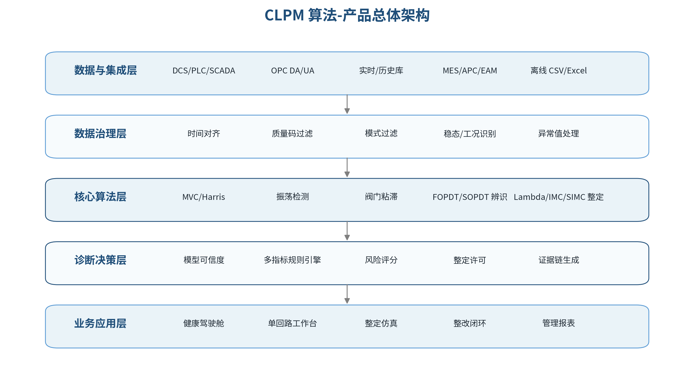
图 2 CLPM 算法-产品总体架构
层级 | 核心职责 | 开发重点
数据与集成层 | 接入 DCS/PLC/SCADA、OPC、历史数据库、MES/APC/EAM 等数据 | Tag 映射、时间对齐、数据质量码、断点补采、离线导入。
数据治理层 | 保证算法计算的时间段、模式、工况和数据质量有效 | 模式过滤、开停车/批次切换识别、坏点/冻结/饱和过滤。
核心算法层 | 完成性能评价、异常诊断、模型辨识和 PID 整定 | MVC、振荡、粘滞、FOPDT/SOPDT、Lambda/IMC/SIMC。
诊断决策层 | 将算法指标转换为工程判断和行动建议 | 模型可信度、风险评分、诊断规则、证据链、整定许可。
业务应用层 | 面向角色提供工作台、报表、闭环任务和管理看板 | 健康驾驶舱、单回路诊断、整定仿真、审批实施、效果验证。

1.3 产品边界与安全原则
CLPM 默认应遵循“只读监测为主、参数推荐为辅、审批后实施、实施后验证、全过程审计”的原则。尤其是 PID 参数写入，应分阶段开放：第一阶段只读监测与离线整定建议；第二阶段参数推荐与人工实施；第三阶段半自动写参，需双人确认；第四阶段仅对低风险回路开放受控写参。
禁止或限制整定/写参的情形 | 系统处理建议
SIS 或关键安全相关回路 | 仅允许查看和诊断，不允许自动写参。
数据质量差或模型不可信 | 不输出正式 PID 参数，只输出数据问题和重新测试建议。
阀门粘滞系数高 | 优先生成阀门检查建议，禁止强化型整定。
OP 长期饱和 | 先判断执行能力、工艺约束或设定值不可达。
开停车、切批次、切牌号阶段 | 标记为非评价时段或单独建模。
APC 正在频繁改变 SP | 记录 APC 状态，避免误判基础 PID 性能。

2. 核心算法理论体系

2.1 MVC 最小方差控制性能评估
MVC/Harris 指数用于回答“当前回路距离理论最小波动还有多远”。对于线性过程，在当前时滞和扰动条件下，反馈控制无法消除纯滞后以内的扰动影响，因此最小方差不是零，而是由过程时滞和不可预测扰动决定的理论下限。
核心性能指数可表示为：η = σ²_MV / σ²_y。其中 σ²_MV 为最小方差控制下的理论输出方差，σ²_y 为当前实际输出方差。η 越接近 1，说明控制性能越接近理论基准；1-η 可作为理论可改善空间。
指标 | 含义 | 产品解释
σ²_y | 实际 PV 或偏差方差 | 反映当前波动大小。
σ²_MV | 理论最小可达方差 | 在当前时滞和扰动条件下，反馈控制理论上能达到的下限。
η=σ²_MV/σ²_y | MVC 性能指数 | 越大越好；建议与其他诊断指标联合使用。
1-η | 可改善空间指数 | 越大表示理论优化空间越明显。
工程建议：MVC 不应单独决定“回路好坏”，更不应直接作为 PID 写参依据。它适合作为高级性能基准，与自控率、稳定率、振荡率、粘滞、饱和、数据质量和模型可信度联合形成诊断结论。

2.2 控制回路振荡检测
振荡检测的核心不是判断 PV 是否波动，而是判断控制偏差是否具有稳定、重复、持续的周期结构，并进一步判断这种周期结构是否与 OP、阀门、PID 参数、工艺扰动或回路耦合有关。
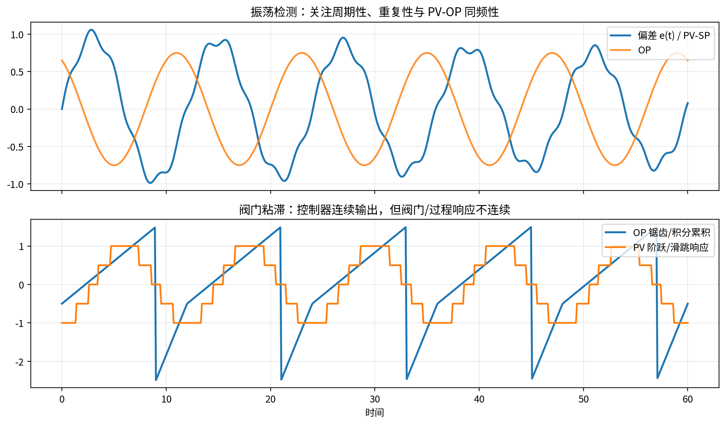
图 3 振荡与阀门粘滞的典型趋势特征
方法 | 判断对象 | 主要输出 | 适用说明
自相关函数法 | e(t)=PV-SP 的延迟自相似性 | 主周期、首峰强度、峰值衰减 | 适合判断周期重复性，需防止 SP 变化和非平稳数据误判。
零交叉正则性 | 偏差过零间隔是否规律 | 正则性指数、周期估计 | 计算简单，适合在线检测；对噪声和偏置敏感。
频谱/PSD | 主频能量是否突出 | 主频、主周期、谱峰能量占比 | 适合识别单一或多重周期源及多回路同频。
正负段面积/时间相似率 | 正负半波面积和持续时间是否稳定 | 振荡率 0-100% | 适合产品化评分和差回路排序。
PV-OP 同频/相位分析 | PV 与 OP 是否同周期关联 | 控制相关性证据 | 用于区分 PID/阀门问题与外部工艺扰动。
产品建议：振荡诊断应输出“振荡率 + 主周期 + 置信度 + 证据图 + 可能原因”，不应只输出单个百分比。

2.3 阀门粘滞检测
阀门粘滞的本质是控制器输出 OP 已经变化，但阀门实际开度没有及时、连续、线性地跟随变化；当控制器输出累计到一定程度后，阀门又突然跳动，形成“粘住-积累-滑跳-反向-再粘住”的闭环极限环。
Kano 粘滞模型通常定义两个关键参数：S 表示死区+粘滞带，J 表示克服静摩擦后的滑跳量。若存在阀位反馈 VP，可直接分析 OP-VP 不跟随、死区、滑跳和迟滞；若无 VP，只能基于 PV、SP、OP 做“疑似粘滞”判断。
证据类型 | 典型表现 | 诊断含义
趋势证据 | OP 锯齿/积分累积，PV 阶跃式响应 | 控制器持续推动，但过程响应不连续。
相图证据 | PV-OP 呈椭圆、平行四边形或异常回环 | 阀门迟滞、死区或 stick-slip 特征。
阀位证据 | OP 变化而 VP 不动，随后 VP 突跳 | 有阀位反馈时的强粘滞证据。
指标证据 | 粘滞系数高、OP 振荡率高、偏差振荡率高 | 与振荡检测结合判断是否为阀门根因。
排除证据 | 饱和率高、强扰动、多回路同频 | 应避免把约束或工艺扰动误判为阀门粘滞。
整定安全规则：若粘滞系数高于阈值，系统不应默认推荐强化 PID 参数，而应优先生成阀门、定位器、气源、填料、阀杆和执行机构检查建议。

3. PID 整定理论与过程模型

3.1 FOPDT 与 SOPDT 模型
工业 PID 整定需要的是面向当前工况和当前操作区间的局部动态模型，而不是完整机理模型。FOPDT（一阶加纯滞后）适合一个主要惯性占主导的单调响应；SOPDT（二阶加纯滞后）适合具有两个明显动态环节或 S 形阶跃响应的过程。
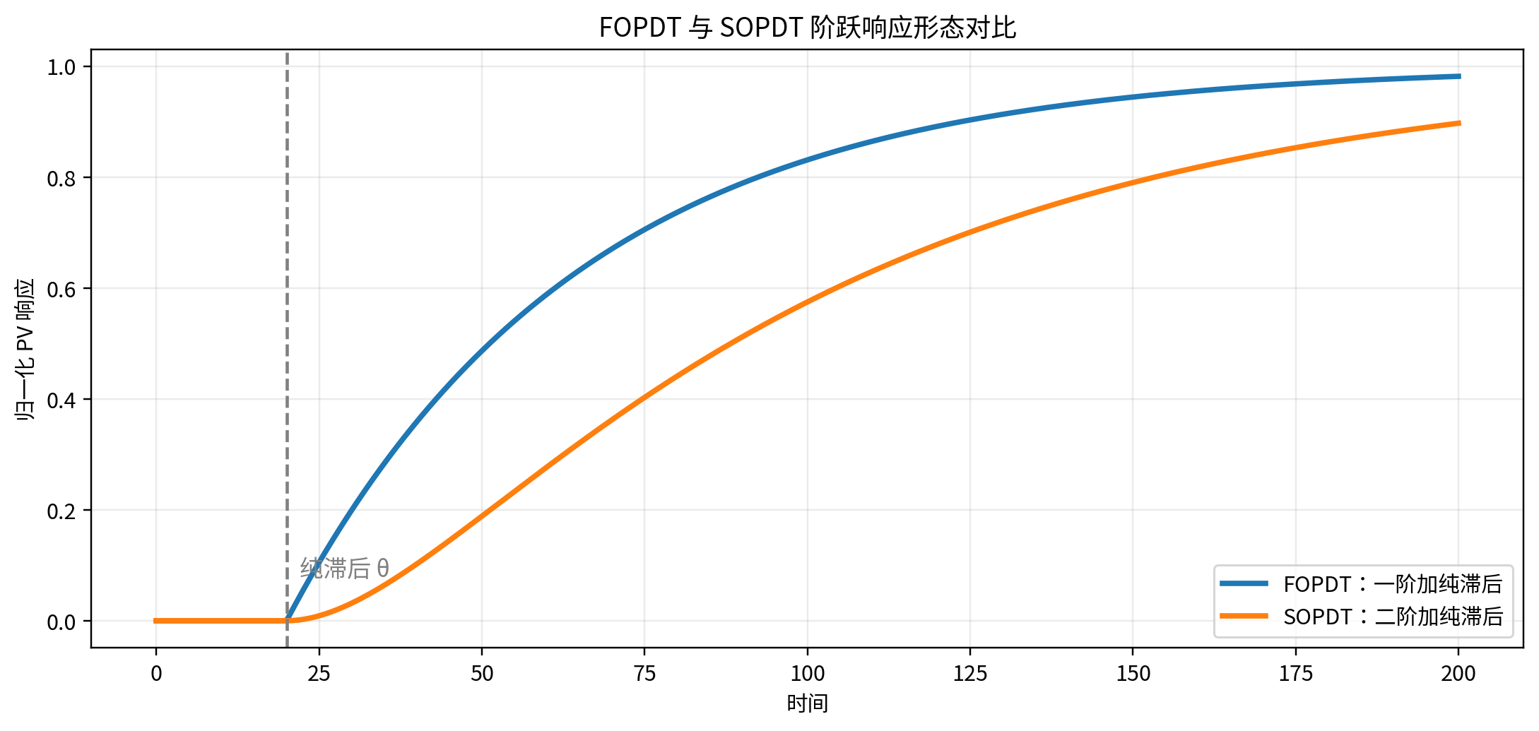
图 4 FOPDT 与 SOPDT 阶跃响应形态对比
模型 | 标准形式 | 主要参数 | 典型适用对象
FOPDT | Gp(s)=K/(Ts+1)e^-θs | K、T、θ | 流量、压力、简单温度、自衡液位等一个主惯性占优过程。
SOPDT | Gp(s)=K/[(T1s+1)(T2s+1)]e^-θs | K、T1、T2、θ | 换热、夹套反应釜、复杂温度、混合、成分等两个惯性显著过程。
IPDT | Gp(s)=K/s·e^-θs | K、θ | 非自衡液位、大罐缓冲、部分压力/库存对象。
分段模型 | 不同工况区间独立辨识 | 分区 K/T/θ | pH、非线性阀门、不同负荷下增益变化明显的过程。

3.2 主要 PID 整定方法
PID 整定不应被理解为“套公式”，而应是“模型辨识-目标选择-参数计算-仿真验证-风险判断”的工程流程。对 CLPM 产品而言，Lambda、SIMC、IMC 更适合作为默认推荐方法，Ziegler-Nichols 和 Cohen-Coon 适合作为参考或快速方案。
方法 | 底层思想 | 优点 | 局限/产品建议
Lambda | 先指定期望闭环时间常数 λ，再反推 PI/PID 参数 | 可解释性强，可按快速/标准/保守/阀门保护配置 | λ 过小会激进；适合作为默认工业整定方法。
IMC-PID | 基于内模控制，用滤波时间常数平衡性能与鲁棒性 | 鲁棒性好，适合模型化整定 | 依赖模型可信度；应结合仿真验证。
SIMC | Skogestad 简化 IMC，公式简洁、保守稳健 | 适合 FOPDT/SOPDT/IPDT，产品化友好 | 快速性需通过 τc 调整；建议作为默认推荐。
Ziegler-Nichols | 基于临界振荡或阶跃经验规则 | 简单、历史悠久、适合作参考 | 通常偏激进；危险化学品/质量关键回路不宜默认采用。
Cohen-Coon | 基于 FOPDT 和 θ/T 修正的经验整定 | 比保守方法响应快 | 鲁棒性相对弱；可作为快速型参考方案。
约束优化法 | 最小化 IAE/ISE/ITAE 与 OP 动作等目标函数 | 可多目标优化 | 必须有模型和约束；适合作高级增强功能。

3.3 Lambda 整定的底层原理
Lambda 整定的核心问题是：我希望闭环回路多快响应？这个期望闭环响应速度由 λ 表示。若期望闭环近似为一阶系统 Gcl(s)=1/(λs+1)，则 λ 越小，响应越快但风险越高；λ 越大，响应越慢但更稳健。
对 FOPDT 对象 Gp(s)=K/(Ts+1)e^-θs，工程 PI 公式通常为：Kc=T/[K(λ+θ)]，Ti=T。PID 公式可采用：Kc=(T+θ/2)/[K(λ+θ/2)]，Ti=T+θ/2，Td=Tθ/(2T+θ)。
回路类型 | λ 选择建议 | 工程含义
流量 | λ≈θ | 响应可较快，但需关注噪声、阀门卡涩和 OP 抖动。
压力 | λ≈2θ | 兼顾快速抗扰和稳定性，关键压力应偏保守。
温度 | λ≈3θ 或更大 | 大惯性、大滞后，防止超调和反复振荡。
液位 | λ≈5θ 或按缓冲目标更大 | 液位常用于吸收扰动，不宜追求过紧控制。
质量/成分/pH | 偏大 λ，必要时分段 | 非线性和大滞后明显，强调稳健和安全。

4. 历史数据辨识、自动模型选择与模型可信度

4.1 历史数据同样可以做模型辨识
过程模型辨识不一定必须做阶跃响应。阶跃试验只是输入最清晰、信噪比通常最高的一种方式；历史运行数据、闭环扰动数据、操作员调整、APC 设定值变化等均可用于模型辨识。关键是历史数据中是否存在足够激励，以及是否能区分 OP 引起的响应与外部扰动引起的响应。
数据来源 | 可用性 | 主要风险 | 产品处理建议
主动阶跃/脉冲/PRBS | 最高 | 可能扰动生产，需审批 | 适合高可信模型和关键回路专项整定。
历史 OP/SP 变化事件 | 高 | 事件质量参差 | 自动扫描有效事件，聚合多个事件建模。
闭环自动运行数据 | 中高 | 闭环反馈导致估计偏差 | 使用模式过滤、扰动识别、PEM/ARX/OE 等方法。
自然扰动数据 | 中 | PV 变化可能不是 OP 引起 | 可用于抗扰动态和诊断，但需谨慎建 OP→PV 模型。
开停车/切批次数据 | 低 | 非平稳、强非线性 | 默认排除，必要时单独建开停车模型。

4.2 自动模型选择流程
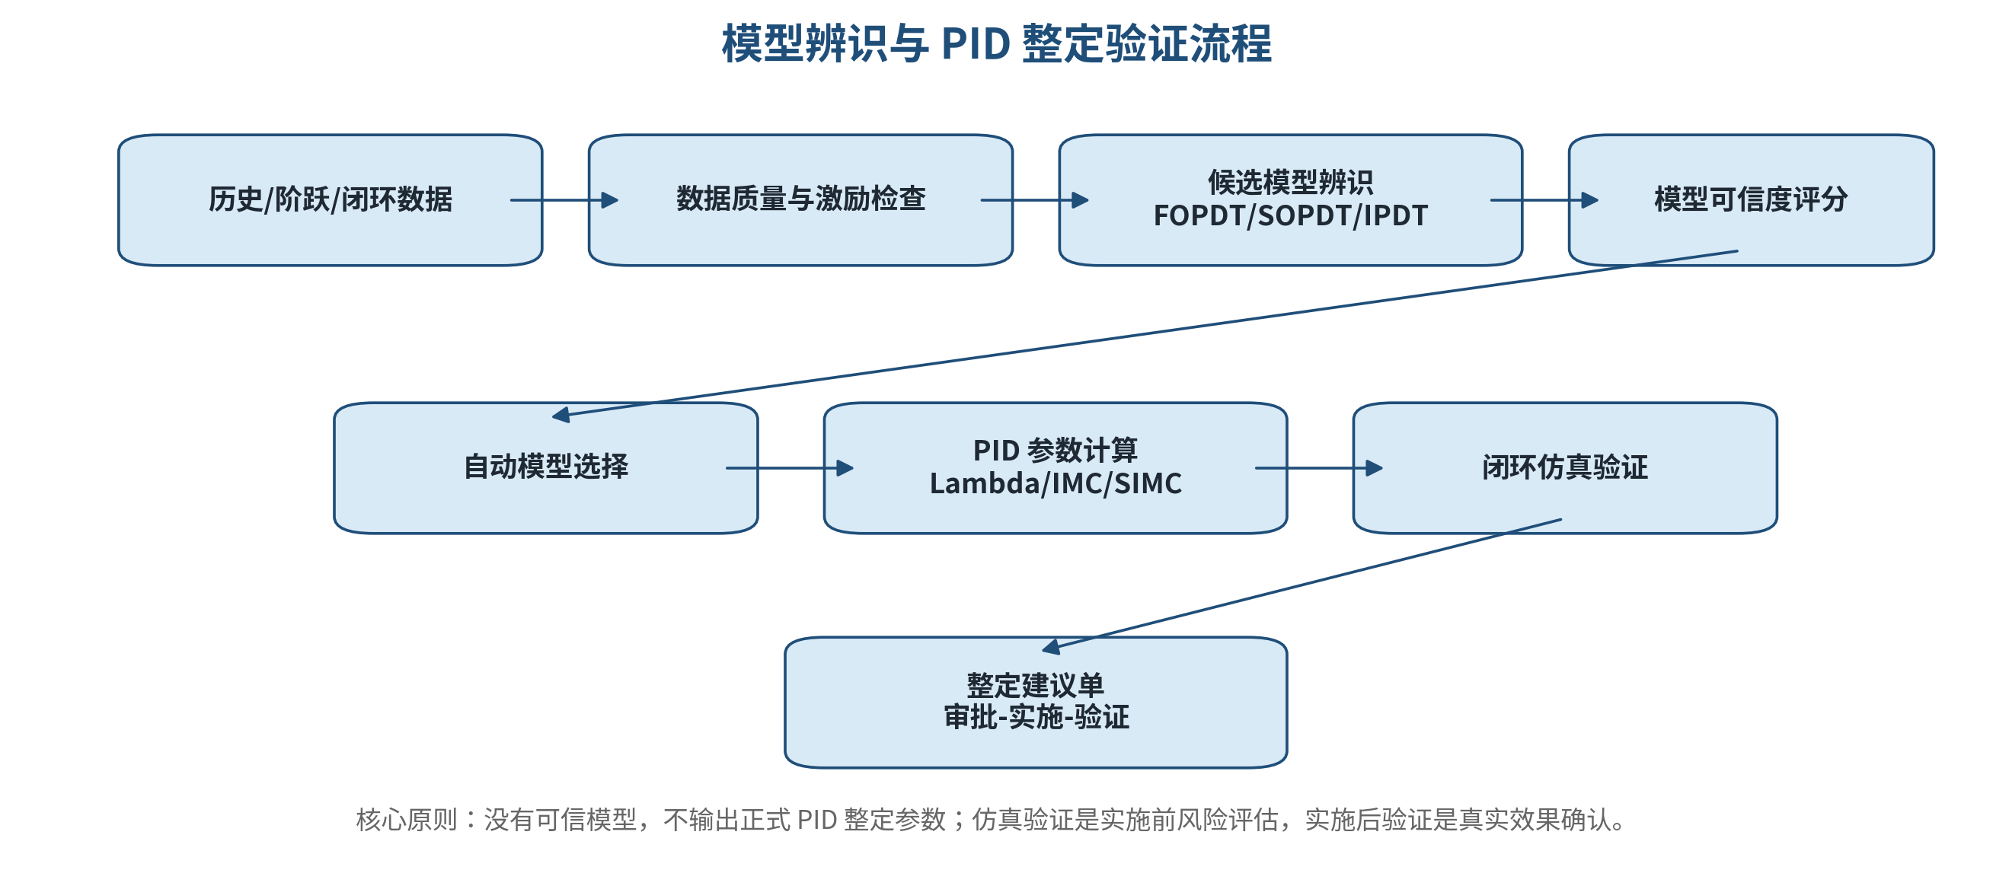
图 5 历史数据辨识、模型选择与 PID 整定验证流程
选择判据 | FOPDT 倾向 | SOPDT 倾向
响应形态 | 延迟后近似一阶指数靠近稳态 | 明显 S 形，初期慢、中段加速、后期变慢
验证误差 | 与 SOPDT 差异不大 | 验证集误差较 FOPDT 显著降低
复杂度惩罚 | AIC/BIC 与 SOPDT 接近或更优 | SOPDT BIC 明显更低
残差结构 | 残差近似随机，无系统性结构 | FOPDT 残差有系统性偏差，SOPDT 能消除
参数合理性 | K/T/θ 符合工艺经验 | T1>T2>采样周期，θ 和 K 符合物理意义
产品原则 | 默认优先简单模型 | 只有改善显著且参数合理时才采用

4.3 模型可信度检查
模型可信度检查回答三个问题：模型能否代表当前回路真实动态？能否用于计算 PID 参数？能否用于仿真新参数下的闭环响应？它不是只看 R²，而是数据、激励、结构、参数、拟合、残差、验证和闭环反演的一组综合判断。
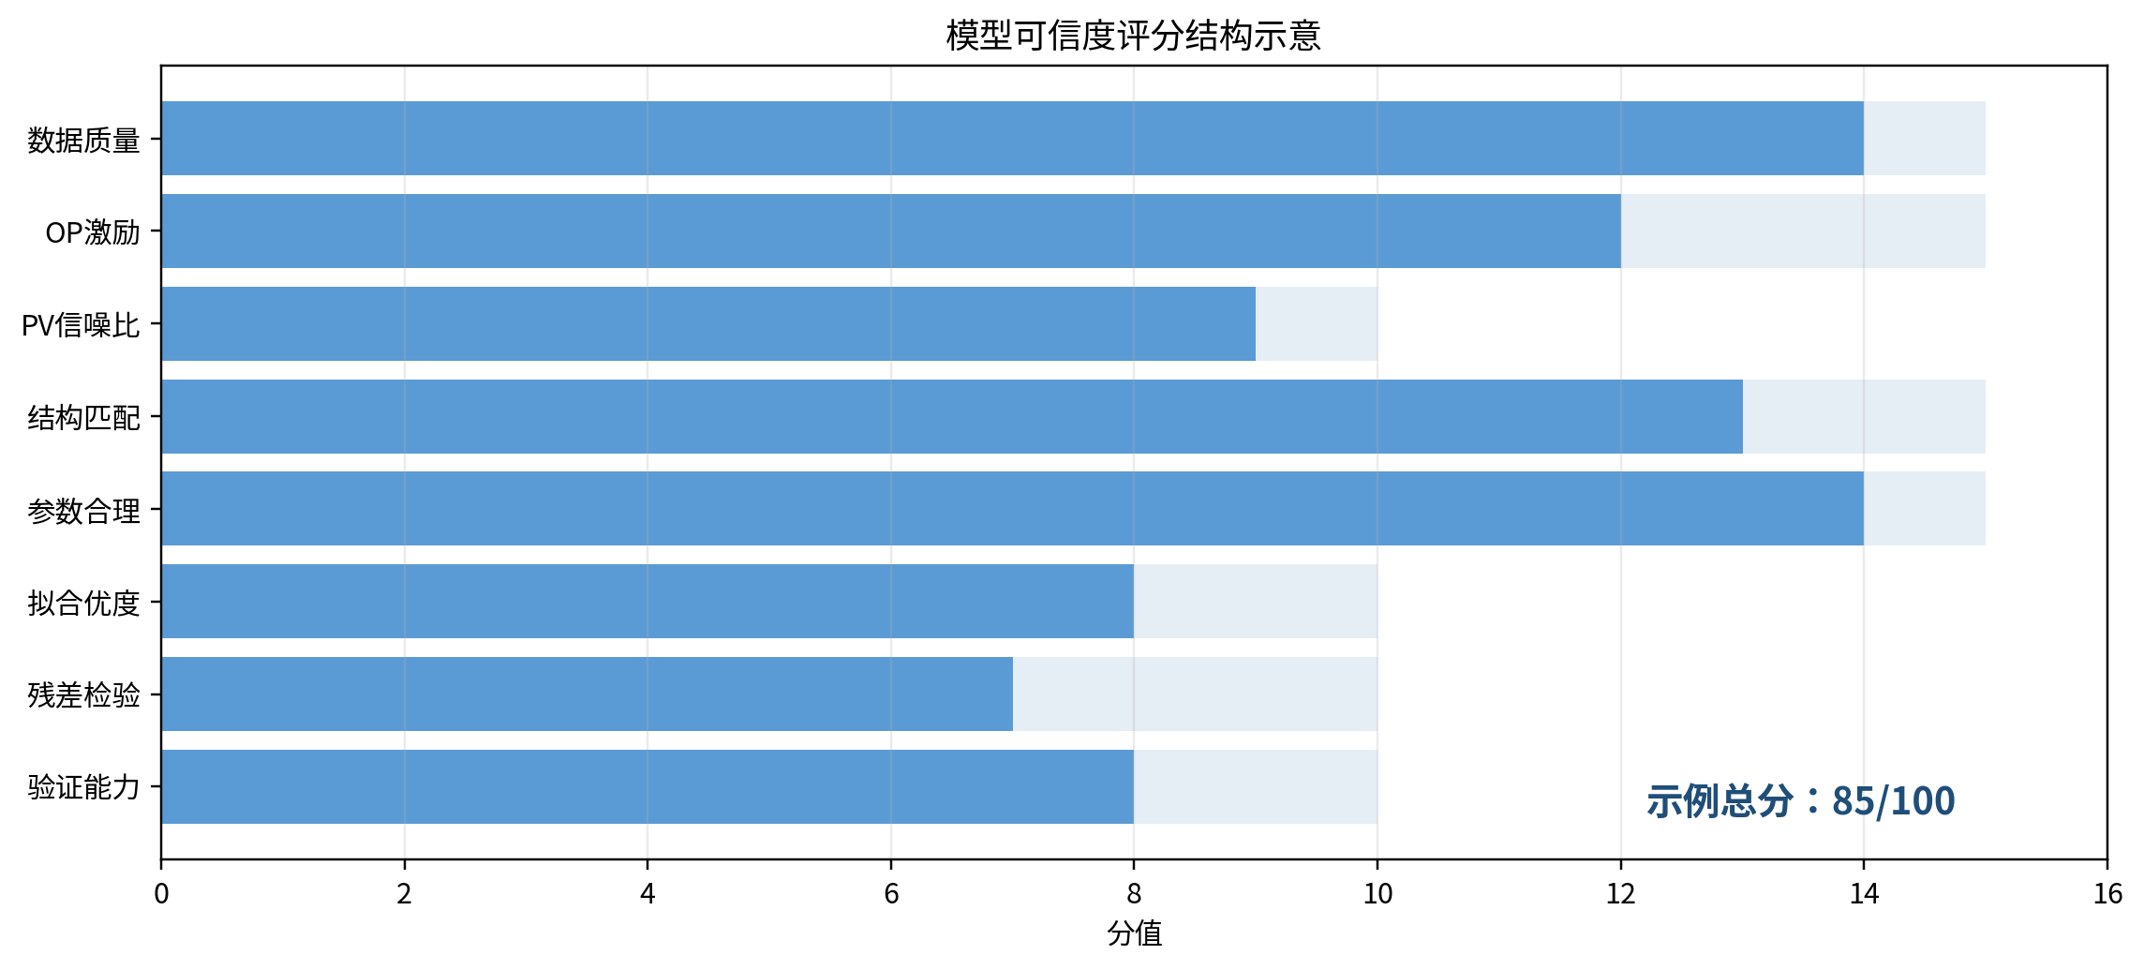
图 6 模型可信度评分结构示意
维度 | 建议权重 | 检查要点
数据质量 | 15 | Good 数据占比、坏点/冻结/跳变、时间戳连续性。
OP 激励充分性 | 15 | OP 变化范围、累计行程、有效事件数量、方向变化。
PV 响应信噪比 | 10 | PV 响应幅度是否明显高于测量噪声。
模型结构匹配 | 15 | FOPDT/SOPDT/IPDT 是否符合响应形态。
参数物理合理性 | 15 | K 符号、T/θ 尺度、T1/T2 关系是否符合工艺逻辑。
拟合优度 | 10 | R²、NRMSE、MAE 等训练与验证指标。
残差检验 | 10 | 残差均值、自相关、频谱主峰、与 OP 相关性。
独立验证能力 | 10 | 验证集预测、跨事件/跨班次一致性、当前 PID 反演验证。
模型可信度 | 处理策略
85-100 高可信 | 可生成正式整定建议，并进行闭环仿真比较。
70-85 较可信 | 可生成建议，但默认采用标准型或保守型参数。
55-70 谨慎 | 仅供工程师参考，不建议直接实施。
40-55 低可信 | 不推荐 PID 参数，建议重新选择数据段。
<40 不可信 | 禁止整定，输出数据/模型失败原因。

4.4 仿真验证是否需要过程模型
若要比较“当前 PID 参数”和“推荐 PID 参数”下的闭环响应，原则上必须有过程模型。该模型可以是 FOPDT/SOPDT/IPDT 等局部低阶动态模型，不需要是完整机理模型。仿真验证是实施前风险评估；实施后验证则依靠真实运行数据。
验证类型 | 是否需要过程模型 | 作用
历史数据回放 | 不一定 | 评价旧参数下历史表现，不能真正预测新参数。
闭环动态仿真 | 需要 | 预测新 PID 参数下 PV/OP/超调/饱和/阀门动作。
实施后效果验证 | 不需要 | 用真实运行数据比较整定前后效果。

5. 产品功能设计与数据对象建议

5.1 核心业务模块
模块 | 主要功能 | 开发优先级
回路资产管理 | 回路树、Tag 映射、控制类型、责任人、重要等级、PID 参数映射 | P0
性能监测与评分 | 自控率、有效自控率、准确率、稳定率、快速率、综合评分 | P0
振荡与粘滞诊断 | 振荡率、主周期、自相关、零交叉、PV-OP 相图、粘滞系数 | P1
模型辨识与可信度 | 历史数据筛选、候选模型竞争、模型可信度评分、当前 PID 反演 | P1
PID 整定与仿真 | Lambda/IMC/SIMC 参数推荐、原/新参数仿真、风险评分 | P1
闭环管理 | 问题单、整改建议、审批、实施记录、效果验证、归档 | P2
报表与管理看板 | 装置健康、差回路 TopN、月报、整改闭环率、收益估算 | P0/P2

5.2 数据对象与输入输出
数据类别 | 字段/变量 | 说明
过程数据 | PV、SP、OP、MODE、QualityCode、VP | 回路评估、诊断、模型辨识和整定的基础。
回路主数据 | loop_id、loop_tag、process_type、control_type、loop_level | 资产树、评价模板、权重聚合和权限管理。
PID 参数 | Kp/Kc、Ti、Td、方向、滤波、上下限、抗饱和设置 | 参数快照、变更检测、整定建议和回退。
算法结果 | 评分、振荡率、粘滞系数、饱和率、模型参数、可信度 | 用于看板、诊断、排序和报表。
整定案例 | 数据段、模型、方法、推荐参数、仿真结果、审批记录 | 形成可追溯整定档案。
整改任务 | 问题类型、严重等级、责任人、建议措施、验证结果 | 形成 PDCA 闭环。

5.3 单回路诊断工作台建议
单回路工作台应把趋势、指标、诊断、证据和行动建议放在同一页面，而不是让工程师在多个系统间切换。建议页面至少包含：PV/SP/OP/MODE 趋势、分项评分卡、振荡与粘滞证据图、模型辨识结果、PID 整定入口、历史参数变更、整改任务和报告导出。
诊断结论 | 必须展示的证据 | 建议动作
疑似 PID 参数不当 | 振荡率高、粘滞低、OP 连续同频、模型可信 | 进入 Lambda/SIMC 整定和仿真。
疑似阀门粘滞 | OP 锯齿、PV 阶跃、PV-OP 回环、VP 不跟随 | 检查阀门、定位器、气源、填料，不直接强化 PID。
输出饱和/能力不足 | OP 长期接近上下限，PV 仍偏离 SP | 检查阀门 Cv、泵能力、工艺约束和设定值可达性。
工艺扰动或回路耦合 | PV 振荡但 OP 不同频，多回路同频明显 | 做多回路关联分析，查共同扰动源。
数据不可用 | 坏点、冻结、MODE 切换、开停车/批次切换 | 重新选择有效时间段或补充数据。

6. 工程实施方法与部署路线

6.1 实施流程
CLPM 工程实施应采取“先离线验证、再在线监测、再整定闭环、最后受控写参”的路径，避免一开始就触碰高风险在线写参。
阶段 | 实施内容 | 交付物
阶段 0：数据摸底 | 收集回路清单、Tag 表、历史数据样例、DCS 型号和 PID 参数格式 | 数据接入评估、Tag 映射模板、试点回路清单。
阶段 1：离线诊断工作台 | 导入历史数据，完成回路体检、振荡/粘滞初筛、模型辨识可行性验证 | 离线诊断报告、差回路 TopN、算法校准建议。
阶段 2：在线监测与评价 | 接入 OPC/历史库，周期性计算指标和健康评分 | 在线看板、日报/周报、数据质量报告。
阶段 3：诊断与整定建议 | 上线单回路诊断、模型可信度、PID 推荐和仿真验证 | 整定建议单、风险评估、审批流程。
阶段 4：闭环优化管理 | 整改任务、参数版本、实施后验证、收益估算 | 整改闭环报表、参数档案、优化收益报告。

6.2 历史数据优先的实施策略
对于没有 OPC 实时接入的早期客户，可先采用“离线数据包 + 诊断报告”的方式实施。客户导出 PV/SP/OP/MODE/Quality/PID 参数数据，系统离线完成回路体检、模型筛选、粘滞/振荡诊断和整定可行性评估。这既能降低接入门槛，又能快速验证产品价值。
- 建议首批选择 20-50 个代表性回路，覆盖流量、压力、温度、液位、成分/pH 等类型。
- 每个回路至少提供 7-30 天历史数据；慢温度/成分回路应覆盖更长周期。
- 数据采样周期应与过程动态匹配，避免过采样噪声和欠采样丢失动态。
- 先输出诊断和模型可信度，再决定是否做主动阶跃测试或正式 PID 整定。

6.3 数据质量与时段门控
门控规则 | 目的
仅在 AUTO/CAS/REMOTE 等有效自动模式下计算控制性能 | 避免把手动、跟踪、停用状态误判为控制性能差。
排除 OP 长期饱和时段或单独标记 | 饱和代表执行能力受限，不能简单归因 PID。
排除开停车、清洗、切批次、切牌号阶段 | 这些时段非平稳，不适合评价常规控制。
识别 SP 大幅频繁变化时段 | 区分调节控制性能和设定值跟踪性能。
剔除 Bad/Uncertain、冻结、跳变、超量程数据 | 保证算法输入可靠。
识别 APC 投用状态 | 避免把 APC 频繁改 SP 误判为基础 PID 问题。

7. 验证、验收与版本路线

7.1 算法验证
算法类别 | 验证数据 | 合格标准建议
性能评价 | 标准仿真数据、历史对照数据、人工标注样本 | 与人工/标准软件对比偏差 <5%-10%。
振荡检测 | 正弦、白噪声、混合信号、真实振荡回路 | 振荡识别准确率 >85%，误报率可控。
阀门粘滞 | 仿真 stick-slip、带阀位数据、维修确认样本 | 高粘滞回路召回率优先，结论应区分“疑似/确认”。
模型辨识 | FOPDT/SOPDT/IPDT 基准模型、历史事件数据 | 验证集 R²、NRMSE、参数偏差和物理合理性达标。
PID 整定 | 闭环仿真和现场实施后数据 | ISE/IAE 降低、超调受控、OP 行程不过度增加。

7.2 业务验收指标
验收项 | 建议目标
回路配置与数据接入 | 完成试点装置 ≥100 个回路配置和 PV/SP/OP/MODE 数据采集。
差回路识别 | 经工程师确认后，TopN 差回路命中率 ≥70%。
诊断证据链 | 每类主要问题至少包含趋势图、指标、判断依据和建议动作。
模型辨识可用率 | 有有效激励的回路中，可用模型比例 ≥60%。
整定建议可用率 | 经工程师确认后，可实施建议比例 ≥50%-60%。
整改闭环率 | 试点问题单闭环率 ≥80%。
性能改善 | 重点回路振荡率/IAE/ISE 明显下降，自动投用率提升。

7.3 产品版本路线
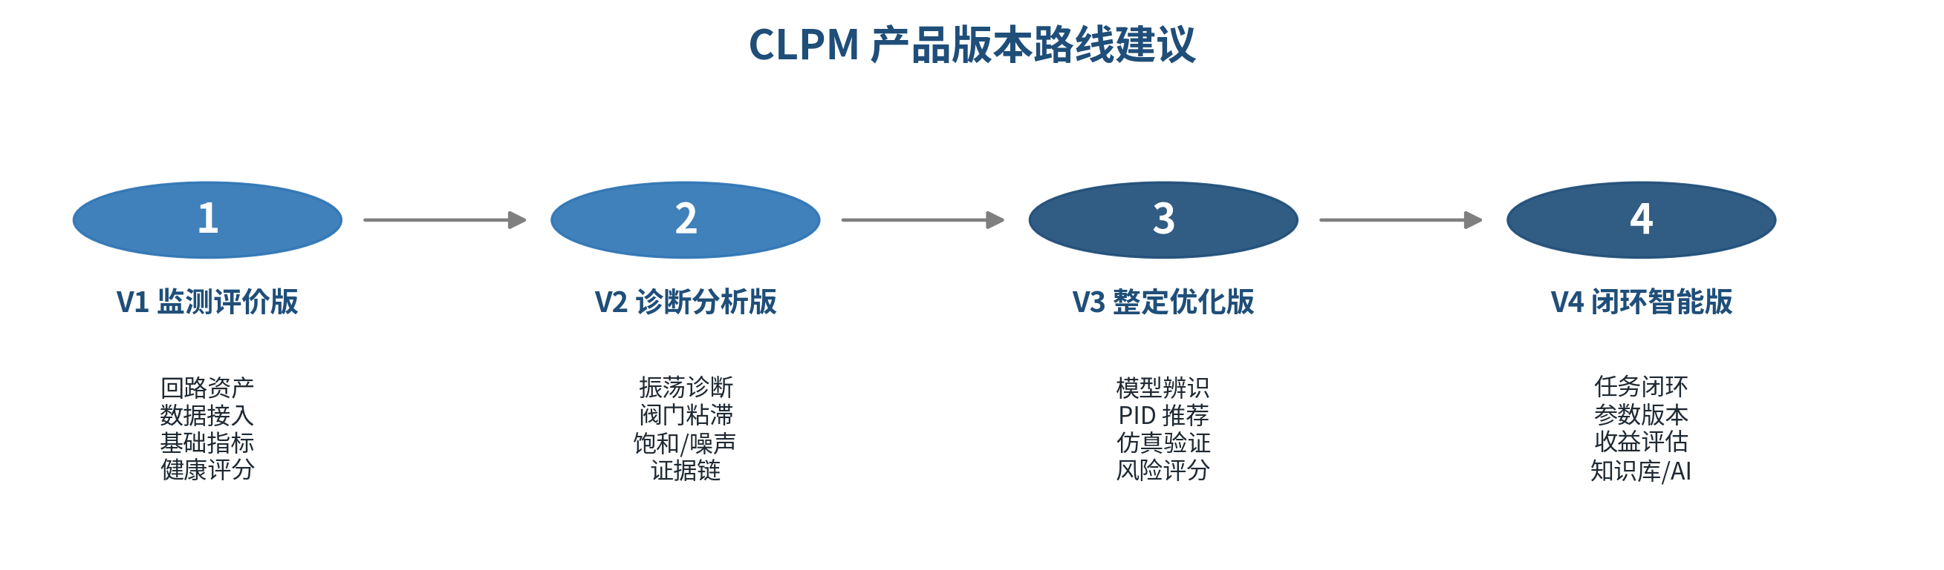
图 7 CLPM 产品版本路线建议

8. 主要风险与落地建议
风险 | 表现 | 建议控制措施
算法指标被误用 | 用户只看分数，不看工况和证据 | 所有结论必须绑定数据时段、模式、证据图和置信度。
模型过拟合 | SOPDT/高阶模型训练好、现场预测差 | 引入验证集、AIC/BIC、参数物理约束和复杂度惩罚。
错误整定风险 | 阀门粘滞或 OP 饱和时仍推荐 PID | 设置整定许可规则，高风险回路只给诊断建议。
历史数据激励不足 | OP 不动，无法辨识模型 | 自动提示数据不足，建议选择事件段或小幅测试。
闭环反馈偏差 | 直接用 OP/PV 拟合导致模型偏差 | 逐步引入闭环辨识、扰动模型和多数据段一致性检查。
用户信任不足 | 黑盒算法难以被工程师接受 | 输出可解释文字、趋势图、相图、残差图、模型选择理由。
实施闭环断裂 | 发现问题但没有整改 | 将问题单、审批、实施、验证、归档作为产品主流程。
总体建议：CLPM 的产品竞争力不只在于算法数量，而在于“数据能不能用、模型靠不靠谱、诊断有没有证据、参数能不能安全实施、实施后有没有变好”。因此，算法开发应与工程流程、权限审计、整改闭环和报表管理同步设计。

附录 A：推荐输出字段
类别 | 字段
性能评价 | auto_rate、effective_auto_rate、accuracy_rate、fast_rate、stability_rate、performance_score、performance_grade
振荡诊断 | oscillation_rate、oscillation_period、autocorr_peak、zero_cross_regular_index、spectral_peak_ratio、confidence
阀门诊断 | stiction_coefficient、estimated_S、estimated_J、pv_op_loop_area、op_vp_deadband、travel_index、saturation_rate
模型辨识 | model_type、K、T、theta、T1、T2、fit_quality、validation_R2、AIC、BIC、model_confidence
PID 整定 | current_Kc/Ti/Td、recommended_Kc/Ti/Td、method、lambda/tau_c、risk_score、allow_pid_tuning
仿真验证 | overshoot、settling_time、IAE、ISE、ITAE、OP_travel、OP_saturation_time、robustness_score
闭环管理 | issue_type、severity、owner、recommendation、approval_status、implementation_record、post_validation_result

附录 B：参考资料与依据
- 《关键算法设计说明文档》（ADS-ALG-001，V1.0，2025 年 6 月）：包含 MVC、振荡检测、阀门粘滞、FOPDT、Lambda、IMC、SIMC、诊断指标、PID 整定及验证方法等算法设计内容。
- 《控制器性能监测评估诊断与 PID 参数自整定软件 FDS 规划》：定义 CLPM 产品定位、业务功能模块、基础支撑模块、数据链路、指标管理、算法模型管理、PID 整定工作台和闭环管理。
- GB/T 44693.1-2024《危险化学品企业工艺平稳性 第 1 部分：管理导则》。
- GB/T 44693.2-2024《危险化学品企业工艺平稳性 第 2 部分：控制回路性能评估与优化技术规范》。
- Harris T. J. Assessment of control loop performance. The Canadian Journal of Chemical Engineering, 1989.
- Huang B., Shah S. L. Performance Assessment of Control Loops: Theory and Applications. Springer, 1999.
- Skogestad S. Simple analytic rules for model reduction and PID controller tuning. Journal of Process Control, 2003.
- Åström K. J., Hägglund T. PID Controllers: Theory, Design, and Tuning. ISA, 1995.

